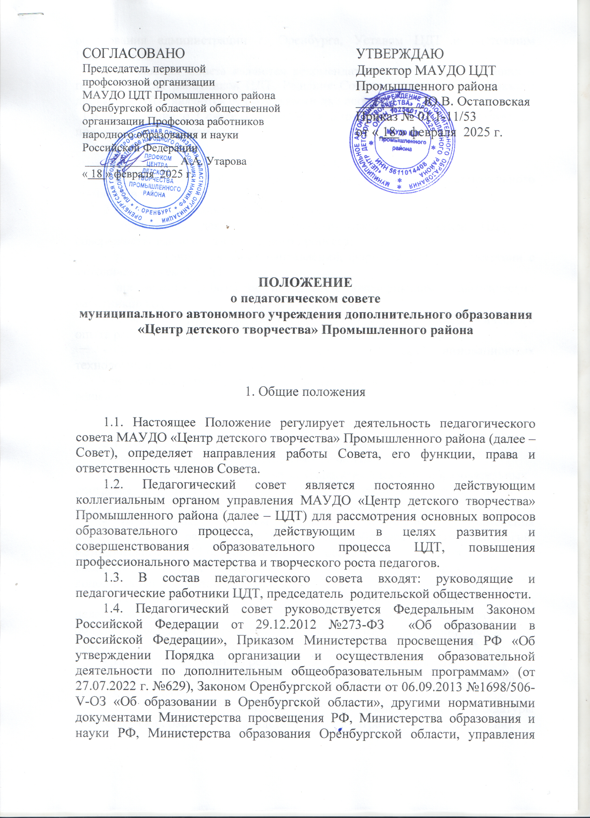

образования администрации г. Оренбурга, Уставом ЦДТ и настоящим Положением.
1.5. Решения Совета являются рекомендательными для руководящих и педагогических работников ЦДТ. Решения Совета, утвержденные приказом директора ЦДТ, являются обязательными для исполнения.
1.6. Положение о Совете утверждается директором ЦДТ и действует до принятия нового положения.

2. Цель и задачи Совета

2.1. Основная цель Совета - совершенствование образовательного процесса в учреждении.
2.2. Главными задачами Совета являются:
- ориентация деятельности педагогического коллектива ЦДТ на совершенствование образовательного процесса;
- формирование основных направлений, форм работы в соответствии с методической темой ЦДТ;
- организация работы по повышению квалификации педагогических работников ЦДТ;
- организация работы по сбору и обобщению передового педагогического опыта работников ЦДТ;
- внедрение в практическую деятельность ЦДТ инновационных технологий и достижений педагогической науки;
- подведение итогов работы ЦДТ, выявление проблем, определение путей решения.

3. Функции Совета

3.1. Совет осуществляет следующие функции:
- принимает к реализации программу развития ЦДТ;
- анализ, оценку и планирование: дополнительных общеобразовательных
программ в соответствии с социальным заказом, воспитательной и методической работы, контроля образовательной деятельности;
- рассматривает вопросы разработки, апробации и применения педагогическими работниками ЦДТ новых образовательных технологий, методического обеспечения реализации дополнительных общеобразовательных программ, методик и средств, применяемых в дополнительном образовании детей;
- заслушивает отчеты руководителей структурных подразделений или педагогических работников о ходе реализации дополнительных общеобразовательных программ, отчеты о самообразовании; по итогам деятельности педагогических работников ЦДТ;
- рассматривает отчет по результатам самообследования ЦДТ;
- подводит итоги деятельности ЦДТ за учебный год, принимает анализ деятельности ЦДТ;
- выносит на рассмотрение в Наградную комиссию ЦДТ кандидатуры педагогических работников, представляемых к награждению и поощрению;
- обсуждает и проводит выбор форм, методов образовательного процесса и способов их реализации;
- организует работу по повышению квалификации педагогических работников, способствует развитию творческой инициативы, распространению передового педагогического опыта;
- определяет творческие коллективы к получению звания «Образцовый детский коллектив Оренбургской области»;
- принимает решение об исключении обучающихся.

4. Права и ответственность Совета

4.1. Совет имеет право:
- выносить на рассмотрение Совета вопросы, связанные с улучшением работы педагогического коллектива;
- получать полную информацию о деятельности ЦДТ;
- принимать, утверждать положения (локальные акты) в соответствии с установленными компетенциями;
- участвовать в исследовательской, опытно-экспериментальной работе;
- на заседание Совета могут быть приглашены представители учреждений и организаций, взаимодействующих с ЦДТ, представители Родительского комитета, необходимость их приглашения определяется председателем Совета.
4.2. Совет несет ответственность за:
- выполнение плана работы ЦДТ;
- принятые к реализации дополнительные общеобразовательные программы;
- принятие конкретных решений по каждому рассматриваемому вопросу с
указанием ответственных лиц и сроков исполнения.

5. Организация деятельности Совета

5.1. В состав Совета входят руководящие и педагогические работники ЦДТ.
5.2. Совет избирает из своего состава секретаря сроком на 1 год.
5.3. Заседания Совета проводятся не менее 4-х раз в год в соответствии с планом работы или по мере необходимости для решения вопросов, относящихся к компетенции педагогического совета.
5.4. Председателем Совета является директор Учреждения, который:
- ведет заседания педагогического совета;
- организует делопроизводство;
- обязан приостановить выполнение решений педагогического совета или
наложить вето на решения в случаях их противоречия действующему законодательству, уставу ЦДТ, другим локальным нормативно-правовым актам ЦДТ.
5.5. Организацию выполнения решения Совета осуществляет заместитель
директора по учебно-воспитательной работе и ответственные лица, указанные в решении.
5.6. Решения Совета принимаются большинством голосов при наличии на заседании не менее 2/3 его членов. При равном количестве голосов решающим
является голос председателя Совета.
5.7.Результаты выполнения решений предыдущего Совета сообщаются педагогическому коллективу на последующих его заседаниях.
5.8. Свою деятельность члены Совета осуществляют на безвозмездной основе.

6. Делопроизводство Совета

6.1. Заседания Совета оформляются протокольно. В журнале протоколов фиксируется ход обсуждения вопросов, выносимых на Совет, предложения и замечания членов Совета. Протоколы подписываются председателем и секретарем Совета. Нумерация протоколов педсовета ведется с начала учебного года.
6.2. Журнал протоколов Совета входит в номенклатуру дел и хранится в ЦДТ согласно сроку хранения, установленному в номенклатуре дел.

7. Заключительные положения

7.1. Изменения и дополнения в настоящее Положение вносятся приказом директора ЦДТ.

